AVVISO IMPORTANTE

Indirizzi dove inviare e.mail relativa Indennità di residenza Biennio 2026-2027:

- protocollo@pec.aslavellino.it

- farmaciaterritoriale@aslavellino.it

- circolari@federfarmavellino.it

- info@ordinefarmacistiavellino.it

Cordiali Saluti

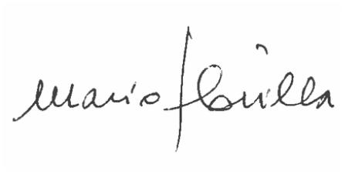
IL PRESIDENTE
( Dott. Mario Flovilla)

